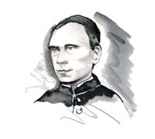
Kolpingsfamilie
Peiting

„Zur wahren Tüchtigkeit des Menschen gehört, dass er an Leib und Seele tüchtig sei“
Adolf Kolping

Programm vom 22.09 .18 – 30.01.19

Sa, 22. Sep. 13:00 Treffpunkt Pfarrkirche, Wallfahrt in die Wies.
18:00 Wallfahrtsmesse.

Mi. 03. Okt. Wallfahrt von O`gau nach Ettal.
8:30 ab O`gau Parkplatz Hexenstube.
9:30 ab Ettaler Mühle, dort vorher Pause mit Brotzeit.
10:00 gemeinsamer Gottesdienst in der Basilika mit Banner.
Diözesanveranstaltung

Mi. 10. Okt. 20:00 Kolpingzimmer, Vorbereitung zum Gespräch am nächsten
Mittwoch.

Mi. 17. Okt. 20:00 Kolpingzimmer, 1. Strategiegespräch über die Zukunft
unserer KF. Wichtig, um rege Teilnahme wird gebeten!

Sa. 20. Okt. KF München Pasing, Vorsitzendenkonferenz.
Anmeldefrist 12. Oktober.
Diözesanveranstaltung

Do. 25. Okt. 20:00 Pfarrsaal, Vortrag von Dipl. Ing. J. Schropp über „China,
das bekannte oder doch unbekannte Land“.
gemeinsame Veranstaltung mit KAB (siehe auch Aushang!)

Mi. 07. Nov. 20:00 Pfarrsaal, Diavortrag von unserem Mitglied Heiner
Wörnzhofer über seine Iranreise.

Di, 13..Nov. 20:00 Pfarrsaal O`gau, Film über die Besteigung des Dhaulagiri
durch 5 O`gauer im Jahre 1978.
Bezirksveranstaltung

Mi. 14. Nov. 20:00 Kolpingzimmer, 2. Strategiegespräch über die Zukunft
unserer KF.

Fr. 23. Nov. Container bei A. Rohrmoser, Ecke Espenweg/Fichtenstr. 12, Sa. 24. Nov Vereinsinterne Sammlung von sortiertem Altpapier,
keine Pappe!

So, 02. Dez. 8:15 Abfahrt Ludwigstr. zum traditionellen Einkehrtag in Ettal
am 1. Advent.
9:15 Hl. Messe in der Winterkirche, anschließend Vortrag von
Josef Epp, Krankenhausseelsorger.
Bezirksveranstaltung, Ausrichter KF O´gau

Sa, 08. Dez. 18:30 Pfarrkirche, Kolpinggedenktag. Nach der hl. Messe treffen
wir uns im neugestaltetem Korbinianstüberl.

Die Vorstandschaft wünscht allen Mitgliedern und
deren Angehörigen ein gesegnetes Weihnachtsfest
und ein glückliches und gesundes neues Jahr.

Mi, 09. Jan. 20:00 Kolpingzimmer, Gesellschaftsabend.

Mi, 16. Jan. 20:00 Kolpingzimmer, Vorbereitung der Hauptversammlung.

Mi, 23. Jan. 20:00 Korbinianstüberl, Jahreshauptversammlung mit Neuwahlen.
Alle Mitglieder werden gebeten, an diesem wichtigen Termin
teilzunehmen. Es geht auch um die Zukunft unserer KF.

Mi, 30. Jan. 20:00 Kolpingzimmer, Programmbesprechung für das 1. HJ. 2019

Wir gratulieren folgenden Mitgliedern recht herzlich zum Geburtstag:

am 24.11.18 Heinrich Schäller zum 60.
28.12.18 Kathrin Arendt, geb. Rohrmoser zum 40.

„Treu Kolping“ Das Vorstandsteam

Alfons Rohrmoser Reinhard Pantke Franz Breidenbach

zur Beachtung:

1. ist an einem Mittwoch kein gesonderter Programmpunkt angekündigt, treffen
wir uns normalerweise um 20:00 in unserem Kolpingszimmer zum allgemeinen
Gedankenaustausch oder zum geselligen Zusammensein.

2. das Programm kann auch unter der Internetseite unseres Pfarrverbandes
https://www.erzbistum-muenchen.de/pfarrei/pv-peiting-hohenpeissenberg/cont/82041

angezeigt bzw. runtergeladen werden.

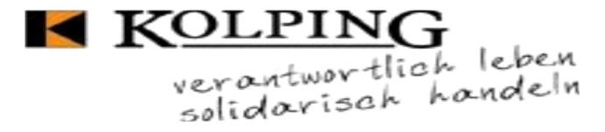

e-Mail: kf.peiting@freenet.de

Zum Schluss noch ein dringender Aufruf an alle Mitglieder, die das Programm noch im Briefkasten vorfinden, aber eine eigene e-Mail-Adresse haben: teilt uns diese bitte mit!

